**新 书 推 荐**

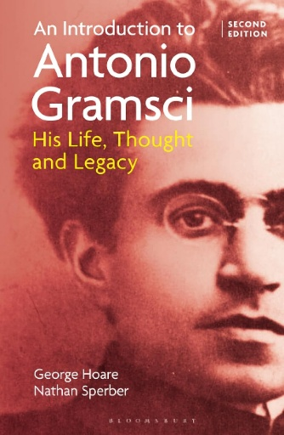**中文书名：《安东尼奥·葛兰西导论：他的生平、思想和遗产》**

**英文书名：AN INTRODUCTION TO ANTONIO GRAMSCI: His Life, Thought and Legacy**

**作 者：George Hoare and Nathan Sperber**

**出 版 社：Bloomsbury Academic**

**代理公司：ANA/Jessica Wu**

**页 数：296页**

**出版时间：2025年2月**

**代理地区：中国大陆、台湾**

**审读资料：电子稿**

**类 型：历史**

**内容简介：**

**全面介绍了1920年代意大利共产党领导人安东尼奥·葛兰西（Antonio Gramsci）的生活、思想和遗产。**

著名的《监狱笔记》（*Prison Notebooks*）的作者以及1920年代意大利共产党领导人安东 尼奥·葛兰西属于20世纪最重要的欧洲政治思想家。本书以简单易懂的方式概述了葛兰西思想，并分析了如何将葛兰西的理论应用于21世纪的政治，特别是在英国脱欧、新冠疫情、民粹主义崛起和乌克兰战争的背景下。

新版增加内容考虑了葛兰西与当代政治和事件的相关性，探讨了最新的葛兰西学术研究，还研究了葛兰西对新右派的影响。

**作者简介：**

**乔治·霍尔（George Hoare）**是一位独立研究者，也是Bungacast podcast的联合主持人。他的著作包括《历史终结的终结：二十一世纪的政治》（*The End of the End of History: Politics in the Twenty-First Century*，2021年，与亚历克斯·侯楚力和菲利普·坎利夫合著）和《掌控：英国脱欧后的主权与民主》（*Taking Control: Sovereignty and Democracy after Brexit*，2023年，与菲利普·坎利夫、李·琼斯和彼得·拉姆塞合著）。

**内森·斯佩伯（Nathan Sperber）**是一位驻巴黎的社会学家，也是法国索邦大学欧洲社会学与政治学中心（CESSP）的副研究员。

**媒体评价：**

“在安东尼奥·葛兰西逝世近90年后，他的思想依然至关重要。《安东尼奥·葛兰西导论》的第二版是一本精彩绝伦、可读性极强的佳作，有助于人们了解葛兰西的生平、思想与遗产。无论是初学者还是专家，都能从书中获得宝贵的见解。”

——沙哈尔·哈梅里（Shahar Hameiri），澳大利亚昆士兰大学国际政治学教授

“这本原本就堪称最佳的葛兰西入门读物如今更上一层楼。对于那些不仅想了解葛兰西的生平、思想和学术遗产，还希望运用其思想来认识当代世界的人来说，它堪称理想之选。强烈推荐给学者和学生们。”

——李·琼斯（Lee Jones），英国伦敦玛丽女王大学政治经济与国际关系教授

“霍尔和斯佩伯所著的《安东尼奥·葛兰西导论》第二版，对初次接触葛兰西的读者和早已熟知他的读者而言都是一本不可多得的好书。它既清晰阐释了这位撒丁岛思想家的主要思想观点，又对葛兰西研究的最新概况进行了梳理。”

——弗朗西斯卡·安东尼尼（Francesca Antonini），意大利威尼斯大学

**《安东尼奥·葛兰西导论：他的生平、思想和遗产》**

引言

**第一部分——生平**

1. 安东尼奥·葛兰西（1891 - 1937）

**第二部分——思想**

2. 文化

3. 政治

4. 哲学

5. 霸权

**第三部分——应用**

6. 从葛兰西视角思考政治理论：左右翼与常识的批判性分析

7. 从葛兰西视角思考政治经济学：20世纪80年代英法有霸权与无霸权的新自由主义

**第四部分——遗产**

8. 探寻葛兰西的遗产

延伸阅读

参考文献

索引

**感谢您的阅读！**

**请将反馈信息发至：版权负责人**

**Email**：[**Rights@nurnberg.com.cn**](mailto:Rights@nurnberg.com.cn)

安德鲁·纳伯格联合国际有限公司北京代表处

北京市海淀区中关村大街甲59号中国人民大学文化大厦1705室, 邮编：100872

电话：010-82504106, 传真：010-82504200

公司网址：[http://www.nurnberg.com.cn](http://www.nurnberg.com.cn/)

书目下载：<http://www.nurnberg.com.cn/booklist_zh/list.aspx>

书讯浏览：<http://www.nurnberg.com.cn/book/book.aspx>

视频推荐：<http://www.nurnberg.com.cn/video/video.aspx>

豆瓣小站：<http://site.douban.com/110577/>

新浪微博：[安德鲁纳伯格公司的微博_微博 (weibo.com)](https://weibo.com/1877653117/profile?topnav=1&wvr=6)

微信订阅号：ANABJ2002

